Profily Alu rámů firmy SALU

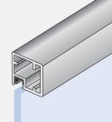Profil A (19x20,6mm)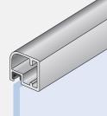Profil B (19x20,6mm)
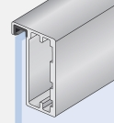Profil C (35x20,6mm)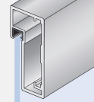Profil D,D1 (50x20,6mm)
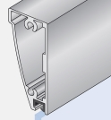Profil E (50x20,6mm)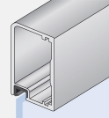Profil F, F1 (35x20,6mm)
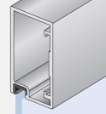Profil G (45x20,6mm)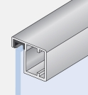Profil H (18,4x20,6mm)
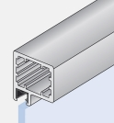Profil I (27x22mm)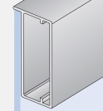Profil J (45x20,2mm)
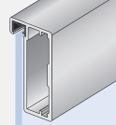Profil K (45x21mm)

Aleš Skulínek - prodejna Blučina u Brna tel.608 840459

